**循迹智能工程小车性能分析**

王旌 牛嘉葆 张丹婷 许嘉伟

**摘要：**智能小车作为现代的新发明，是以后的发展方向，他可以按照预先设定的模式在一个环境里自动地运作，不需要人为的管理。本文中的小车采用四轮驱动模式，以保证跨越坡道的动力；运用红外传感实现循迹功能；另外，工程小车配备关节型机械臂，以进行矿石的搬运。本文对小车基本结构、齿轮减速电机、机械臂设计、电控元件、小车运动分析做了详细地阐释，以证明本小车的优良特性。

**关键字：**循迹智能工程小车 四驱 红外传感 关节型机械臂

**Performance Analysis of Tracking Intelligent Engineering Car**

Wang Jing Niu Jiabao Zhang Danting Xu Jiawei

**Abstract**: As a new modern invention, the smart car is the future development direction. It can automatically operate in an environment according to a preset mode, without human management. The trolley in this article uses a four-wheel drive mode to ensure the power to cross the bridge; infrared sensors are used to realize the tracking function; in addition, the engineering trolley is equipped with an articulated robotic arm to carry ore. This article explains in detail the basic structure of the trolley, gear reduction motors, manipulator design, electronic control components, and the analysis of the trolley's bridge-crossing movement to prove the excellent characteristics of the trolley.

**Keywords**: Tracking Intelligent Engineering Car Four-wheel Drive Infrared Sensor Articulated Robotic Arm

**目录**

1. **引言.............................................................................................................................4**

1.1小车的整体结构............................................................................................................4

* 1. 小车配合结构图............................................................................................................5

**2、小车机械原理...............................................................................................................6**

2.1 机械结构特点..............................................................................................................6

2.2 小车硬件结构的选择

2.2.1 电机的选择......................................................................................................6

2.2.2机械臂的设计选择..........................................................................................7

2.2.3电源的选择........................................................................................................8

2.2.4传感器的选择....................................................................................................8

2.2.5 处理器芯片的选择.........................................................................................9

2.3 小车软件结构的选择

2.3.1 传感器部分....................................................................................................10

2.3.2驱动模块设计.................................................................................................11

**3、小车运动性能分析.....................................................................................................13**

**4、参考预算及团队规划.................................................................................................15**

**5、结束语..........................................................................................................................17**

**参考文献..........................................................................................................................17**

**附录..................................................................................................................................18**

附录一：相关程序

附录二：solidworks图（另附）

**1、引言（Introduction）**

本次比赛中，参赛队的得分手段是通过道路到达资源岛进行采矿。资源岛位于场地中间，为平地。三颗矿石摆放中心线为一条直线，间距 300mm，循迹黑线宽度为 25mm。道路中含有两个坡道，本文基于质心动力学方程分析了小车过坡时的结构尺寸及高度、夹角之间的关系，并采用Matlab对小车的运动性能进行模拟仿真，仿真结果表明了理论分析的正确性，为优化智能工程小车性能提供理论依据。

1.1 小车的整体结构

为了适应复杂地形环境的要求，便于跨越坡道，使小车结构尺寸紧凑，重量轻巧，设计了四轮驱动工程小车。此小车由机械臂和主车体组成。如图。

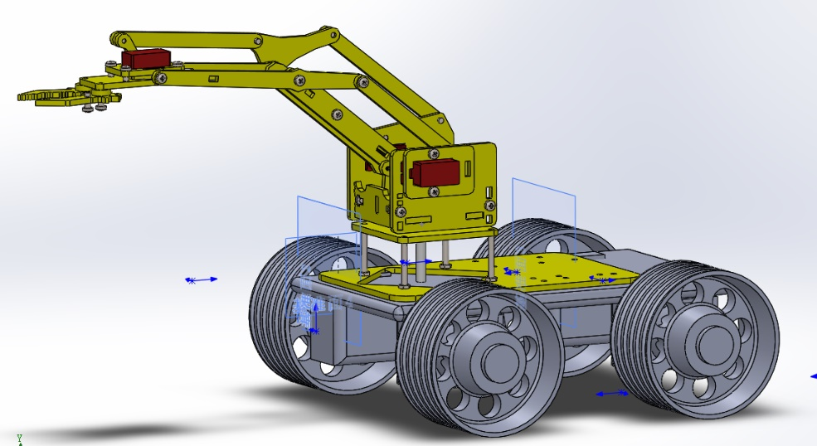

主车体

机械臂

小车模型图

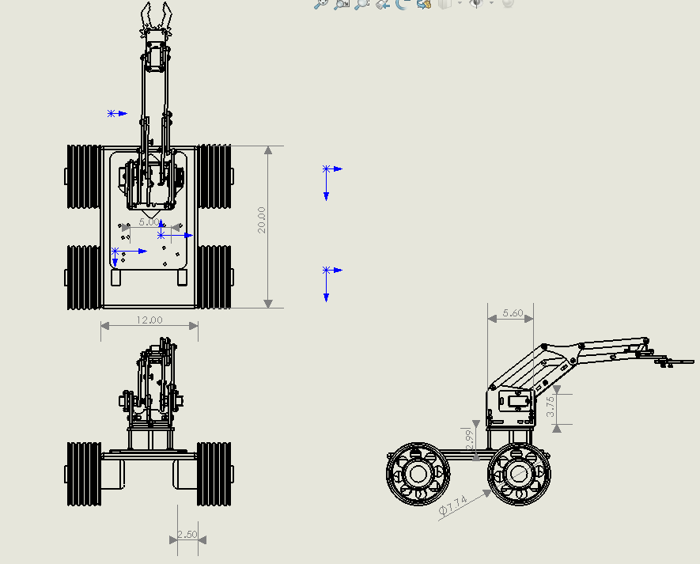

小车二维平面图及相关尺寸

1.2 小车配合结构图

数字舵机

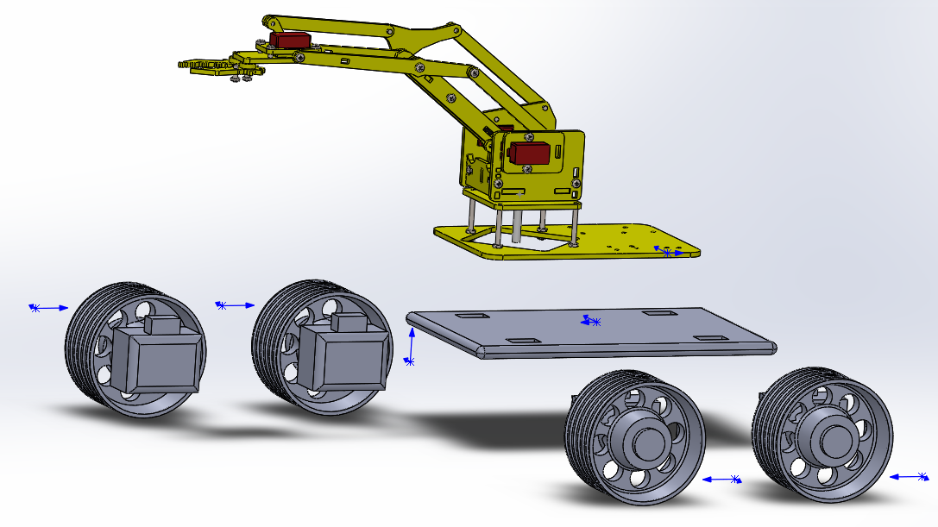

车轮

红外探测器

主车板（内有驱动集成电路，运动控制器）

直流减速电机（驱动、转向电机）

基座

手腕

手臂

数字舵机

夹持器

轴

夹持器由数字舵机驱动，两个手腕通过数字舵机带动两个手臂转动。主车板的单片机与四个直流减速电机连接，以实现车轮的驱动、转向功能。四个车轮上装有红外探测器，实现循迹功能。

**2、小车机械原理（Mechanical principle of trolley）**

2.1 机械结构特点：

小车由机械臂和主车体组成，机械臂由夹持器，两侧的手臂、手腕及驱动数字舵机组成，并安装在基座上。主车体有装有单片机的主车板，其与四个直流驱动电机连接，带动车轮实现驱动、转向功能。车轮上有红外探测装置，用于循迹。

2.2.1 电机的选择

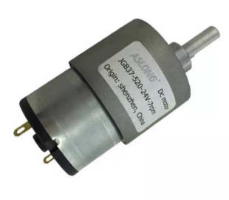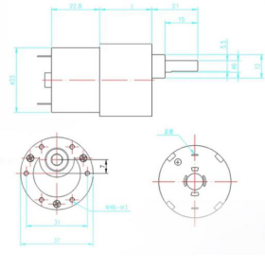

图1，JGB37-520直流减压电机实物图 图2，JGB37-520直流减压电机二维尺寸图

直流减速电机，即齿轮减速电机，是在普通直流电机的基础上，加上配套齿

轮减速箱。齿轮减速箱的作用是，提供较低的转速，较大的力矩。同时，齿轮箱

不同的减速比可以提供不同的转速和力矩。这大大提高了，直流电机在自动化行

业中的使用率。

而本次设计中我们选用JGB37-520直流减压电机，这款直流减压电机具备以下的优点：

1. 金属箱采用全金属材料，使其更加耐磨，不生锈，对环境适应性强，可
2. 在有腐蚀、潮湿等恶劣环境中连续工作，延长了使用寿命。
3. 扁位输出轴（D型轴）是全金属齿轮防滑耐用，运行平顺，低噪音，能耗小。
4. 磁铁加厚，形成强大磁场，使用机力矩加大，并防止信号受干扰和外传播。
5. 绕线纯铜，发热量低，寿命长，损耗低。
6. 传动比分级精细，转速型谱宽，能满足多种工作状态需要。

2.2.2机械臂的设计选择

该机器人选用关节型机械臂。关节型机械臂是一种仿生机械臂，依照人类手臂可以分关节弯曲灵活工作的特点进行设计。现阶段关节型机械臂多为六轴或四轴，也称为六自由度和四自由度，机械臂的自由度越大，机械臂工作的灵活性越高，实践证明，当机械臂为六自由度时能够实现精准定位和抓取。机械臂结构包括基座、手臂、手腕和夹持器。机械臂的连接用到了多个合金支架，并使用螺丝将基座、手臂、手腕、夹持与舵机相连接，这样通过控制器对每个舵机的控制达到搬运物品的目的。

机械臂选用ＴＢＳＮ－Ｋ１５和 ＴＢＳ－Ｋ2０两种数字舵机。ＴＢＳＮ－Ｋ１５数字舵机具有防堵转保护和耐烧特性，该舵机安装于机械臂前端夹持器部位，可控角度可以达到１８０°；ＴＢＳ－Ｋ２０数字舵机的可控角度可达２７０°，扭力可达２０ｋｇ／ｃｍ，具有优良的线性度。这两种型号的舵机都是由电源、地线、信号线三根线进行控制。舵机的工作原理是：控制信号由接收机通道进入信号调制芯片而得到直流偏置电压，舵机内部的基准电路产生周期为２０ｍｓ，宽度为１．５ｍｓ的基准信号，将获得的直流偏置电压与电位器的电压比较，产生的正负电压差使舵机正反转动。

2.2.3电源的选择

对于四驱车的驱动，我们选择L298N芯片。L298N是专用驱动集成电路，属于H桥集成电路，与L293D的差别是其输出电流增大，功率增强。其输出电流为2A，最高电流4A，最高工作电压50V，可以驱动感性负载，如大功率直流电机，步进电机，电磁阀等，特别是其输入端可以与单片机直接相联，从而很方便地受单片机控制。当驱动直流电机时，可以直接控制步进电机，并可以实现电机正转与反转，实现此功能只需改变输入端的逻辑电平。

L298N芯片可以驱动两个二相电机，也可以驱动一个四相电机，输出电压最高可达50V，可以直接通过电源来调节输出电压；可以直接用单片机的IO口提供信号；而且电路简单，使用比较方便。

2.2.4传感器的选择

红外光电传感器是一种根据发射光源判断信息的感应装置，主要应用于现代科技、国防和工农业领域。

优点：结构简明，实现方便，成本低廉，反应灵敏，便于近距离路面情况的检测，抗干扰能力强，不会因为周围环境的差别而产生不同的结果。

缺点：只能对路面情况做简单的黑白判别，检测距离和精度有限，传感器高度位置的差异可能会对其检测造成干扰。

鉴于比赛场地并不复杂，故选择采用红外光电传感器。它的使用过程主要是由一对光源与光敏元件主导，然后通过对光源强弱变化来判断是否有障碍物接近，从而将得到的信息输入给STM32F103单片机。在跑道上，当红外光遇到黑色不反光物体时，反射回的红外光大大减少，当红外光遇到白色反光物体时，反射回的红外光较多。红外循迹传感器根据反射回红外光的多少来判断小车下面是否偏离中心线。

2.2.5 处理器芯片的选择

本次设计采用STM32F103芯片作为核心运动控制器。该芯片出自于意法半导体公司STM32F1系列，具有功耗小和运算速度比较快等优点。

由于移动机器人四轮需要相互独立控制，所以四个驱动电机、四个转向电机采用基于CAN总线的多电机控制系统。CAN通信有如下优点：（1）实时性强，传输距离远；（2）检错能力强，可在高噪声干扰环境中工作；（3）具有优先权和仲裁功能，可根据报文的ID决定接受或屏蔽该报文；（4）可靠的错误处理和检错机制。通过对每个电机设置电机ID，控制器STM32F103通过广播的方式发送控制信号，电机控制器可通过CAN总线收发器实现对CAN总线收发器实现对CAN总线通信信号的接受和发送。

采用STM32F103的好处是，STM32F103自带CAN通信模块，可以减少相关模块的连接，可以处理所有的下层活动性操作，例如串行端口接口信号的广播。

2.3.1 传感器部分

ST188 光电对管制作路面检测的传感器模块

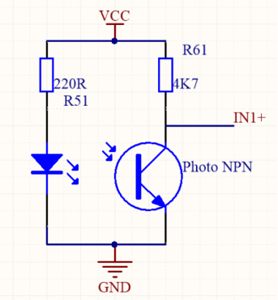

实验使用四个传感器，标号为1,2,3,4分别安装在前段左侧，右侧和中间。在程序中不断检测红外传感器的状态，只要小车偏离黑线红外传感器就会传回1，从而程序使小车做出相应调整。当小车在黑线上，直走；当小车向左偏离黑线，让小车右转；当小车向右偏离黑线，让小车左转；当小车前有障碍物时，让小车停止。

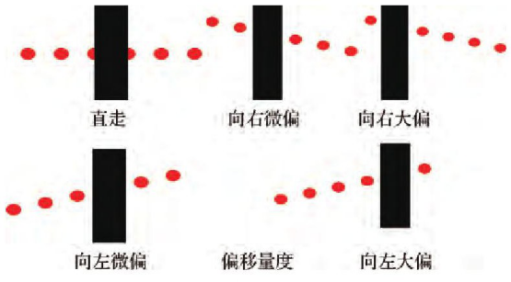

使用temp1~temp4 表示光电对管收集到的信息

|  |  |  |  |  |
| --- | --- | --- | --- | --- |
| 0000 | 1000 | 0100 | 0001 | 1101 |
| 直行 | 右转 | 左转 | 停止并抓取 | 停止并松开 |

直行：用PWM 波对电机输出相同的占空比，两轮速度相同

转弯：调整PWM 波使一轮停止，一轮全速转动

2.3.3驱动模块设计

本机器人采用 4 个直流电机来实现机器人的移动功能，电机转速连续可调，最大运行速度可达到 12m/min。因机器人的同侧电机转动方向始终相同，所以同侧电机电路连接关系为并联。电机驱动芯片为 L298N 芯片，其内部包含 4 个通道逻辑驱动电路，输入电压可达 46V，输出电流可达 2.5A。用单片机的6个IO 连 接 L298N 的 IN1、IN2、IN3、IN4、ENA 和ENB 实现机器人的前进、后退、转弯和刹车，其中 IN1、IN2、IN3、IN4 控制两个电机的转向，ENA 和 ENB 控制电机的转停。L298N的逻辑功能表如下所示：

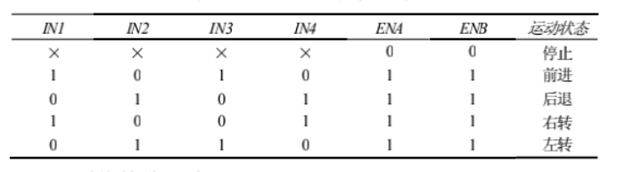

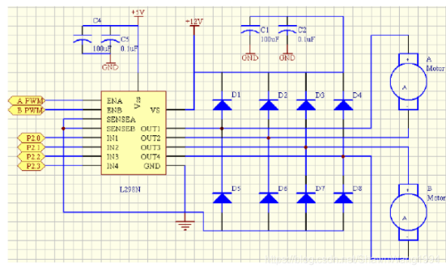

工作流程图如下：

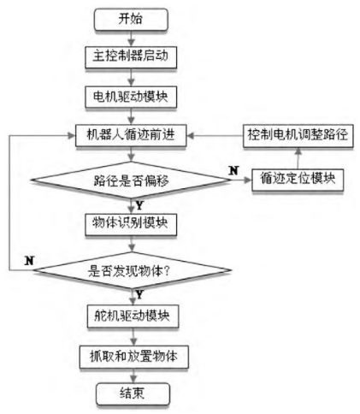

**3、小车运动性能分析**

1.小车的基本运动

小车必须能够前进、倒退、停止，并能灵活转向，在左右两轮各装一个电机分别进行驱动。当左轮电机转速高于右轮电机转速时小车向右转，反之则向左转。为了能控制车轮的转速，可以采取PWM调速法，即由单片机的IOB8、IOB9输出一系列频率固定的方波，再通过功率放大来驱动电机，在单片机中编程改变输出方波的占空比就可以改变加到电机上的平均电压，从而可以改变电机的转速。左右轮两个电机转速的配合就可以实现小车的前进、倒退、转弯等功能。

2.小车循迹的原理

这里的循迹是指小车在白色地板上循黑线行走，通常采取的方法是红外探测法。

红外探测法，即利用红外线在不同颜色的物体表面具有不同的反射性质的特点，在小车行驶过程中不断地向地面发射红外光，当红外光遇到白色纸质地板时发生漫反射，反射光被装在小车上的接收管接收；如果遇到黑线则红外光被吸收，小车上的接收管接收不到红外光。单片机就是否收到反射回来的红外光为依据来确定黑线的位置和小车的行走路线。红外探测器探测距离有限，一般最大不应超过15cm。对于发射和接收红外线的红外探头，采用集成式红外探头。

集成式红外探头可以采用型号为E3F－DS10C4集成断续式光电开关探测器，它具有简单、可靠的工作性能，只要调节探头上的一个旋钮就可以控制探头的灵敏度。该探头输出端只有三根线（电源线、地线、信号线），只要将信号线接在单片机的I/O口，然后不停地对该I/O口进行扫描检测，当其为高电平时则检测到白纸，当为低电平时则检测到黑线。此种探头还能有效地防止普通光源（如日光灯等）的干扰。其缺点则是体积比较大，占用了小车有限的空间。

3.红外探头的安装

在小车具体的循迹行走过程中，为了能精确测定黑线位置并确定小车行走的方向，需要同时在底盘装设4个红外探测头，进行两级方向纠正控制，提高其循迹的可靠性。这4个红外探头的具体位置如图2所示。图中循迹传感器共安装4个，全部在一条直线上。其中InfraredMR与InfraredML 为第一级方向控制传感器，InfraredSR与InfraredSL 为第二级方向控制传感器。小车行走时，始终保持黑线（如图2 中所示的行走轨迹黑线）在InfraredMR和InfraredML这两个第一级传感器之间，当小车偏离黑线时，第一级探测器一旦探测到有黑线，单片机就会按照预先编定的程序发送指令给小车的控 制系统，控制系统再对小车路径予以纠正。若小车回到了轨道上，即4个探测器都只检测到白纸，则小车会继续行走；若小车由于惯性过大依旧偏离轨道，越出了第一级两个探测器的探测范围，这时第二级动作，再次对小车的运动进行纠正，使之回到正确轨道上去。可以看出，第二级方向探测器实际是第一级的后备保护，从而提高了小车循迹的可靠性。

4、小车上坡运动分析

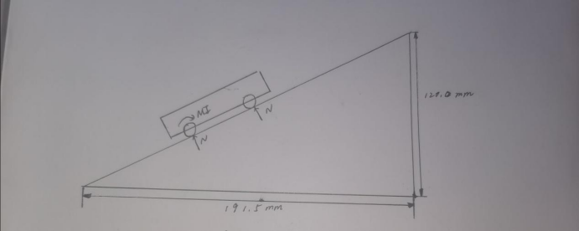

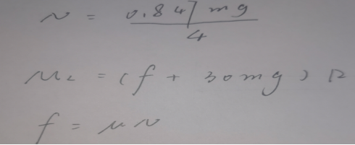

分析：小车在平地与在斜坡相比，在平地时舵机需要提供的最大转矩要大于 在斜坡时所需的最大转矩，故只计算在平地时舵机的最大转矩作为选用舵机的参 考值。相反，在斜坡上时，电机需要提供的转矩要大于在平地时所需转矩，故计 算在斜坡时电机的最大转矩来作为选择电机的参考参数。

**4、参考预算**

|  |  |  |
| --- | --- | --- |
| **购买项目** | **单价（元）*数量（个）** | **总金额** |
| 智能小车底盘（四驱） | 27.4*1 | 27.4 |
| 机械手 | 23.8*1 | 23.8 |
| 数字舵机 | 7*2 | 14 |
| L298N芯片 | 5.57 | 5.57 |
| 红外循迹探头/传感器 | 8*4 | 32 |
| STM32F103芯片 | 22 | 22 |
| JGB37-520直流减压电机 | 32*4 | 128 |
| 销钉 | 0.3*20 | 6 |
| 杜邦线 | 1*5 | 5 |
| 电池 | 4*2 | 8 |
| 合计 | | 271.77 |

**团队规划**

王旌负责设计小车整体机械机构并汇总各组员的工作；张丹婷和许嘉伟负责设计小车的硬件和软件结构；牛嘉葆负责进行小车的运动性能分析。

**5、结束语**

本文通过对小车过坡过程的描述，建立了四驱动力学模型；进而对小车硬件和软件进行选择，采用数理方法对主要运动过程进行理论分析，得出了相关结论，确定了小车在过坡过程中所需驱动力矩，为确定小车运动能力提供了理论依据。

**参考文献：**

[1]程璐璐. 四轮独立驱动和转向机器人平台控制系统的设计与实现[D].上海师范大学,2019.

[2]唐飞龙,张娜,黎安庆.基于STM32控制系统的轮式移动机器人设计与实现[J].电脑知识与技术,2020,16(25):47-49.

[3]张静,侯景阳.智能机器人避障功能的研究与设计[J].电脑编程技巧与维护,2020(11):112-114.

[4]钟鹏程.基于STM32的移动式智能搬运机器人设计[J].南方农机,2018,49(13):13-15.

[5]王志秦,左皓家.基于单片机的搬运机器人设计[J].唐山学院学报,2020,33(06):6-9+13.

[6]彭飞,王会良,谷青峰,彭兰新.基于STC89C52单片机的智能搬运机器人设计[J].科学技术创新,2019(10):74-75.

**附录**

附录一：相关程序

电机模块：

sbit L_back = P1^2; //为1 左电机反转

sbit L_advance = P1^3; //为1 左电机正转

sbit R_advance = P1^6; //为1 右电机正转

sbit R_back = P1^7; //为1 右电机反转

sbit L_en = P1^4; //为1 左电机使能

sbit R_en = P1^5; //为1 右电机使能

#define Left_forward() L_back=0,L_advance=1

#define Left_back() L_back=1,L_advance=0

#define Left_stop() L_back=0,L_advance=0

#define Left_en() L_en=1

#define Right_forward() R_back=0,R_advance=1

#define Right_back() R_back=1,R_advance=0

#define Right_stop() R_back=0,R_advance=0

#define Right_en() R_en=1

下面是具体实现小车前进、后退、左转、右转的函数：

/* 小车前进：左右电机同时前进 */

void Forward(void)

{

Left_forward();

Right_forward();

}

/* 小车后退：左右电机同时倒转 */

void Back(void)

{

Left_back();

Right_back();

}

/* 小车左转：右电机前进，左电机不转 */

void Left_motor_go(void)

{

Left_stop();

Right_forward();

}

/* 小车右转：左电机前进，右电机不转 */

void Right_motor_go(void)

{

Right_stop();

Left_forward();

}

PWN调速模块

定时器的配置如示：

TMOD |= 0x02;//8位自动重装模块

TH0 = 220;

TL0 = 220;//11.0592M晶振下占空比最大比值是256,输出100HZ

TR0 = 1;//启动定时器0

ET0 = 1;//允许定时器0中断

EA = 1;//总中断允许

/* 定义全局变量作为PWM的参数 */

unsigned char pwm_t,pwm_k=70;

/* 在中断里进行PWM调速 */

void timer0() interrupt 1

{

pwm_t++;

if(255 == pwm_t)

{

L_en=1;

R_en=1;

pwm_t=0;

}

if(pwm_t == pwm_k)

{

L_en=0;

R_en=0;

}

}

红外对管驱动模块：

#ifndef __EXTI_H

#define __EXTI_H

void EXTI_Init(void);

#endif

#include "exti.h"

#include "delay.h"

#include "sys.h"

#include "motor.h"

u8 Tracing_Right=0;

u8 Tracing_Left=0;

void EXTI4_IRQHandler(void)

{

delay_ms(10);

Tracing_Right=1;

Motor_Right2(100);

EXTI->PR=1<<4;

}

void EXTI0_IRQHandler(void)

{

delay_ms(10);

Tracing_Left=1;

Motor_Left2(100);

EXTI->PR=1<<0;

}

void EXTI_Init(void){

RCC->APB2ENR|=1<<3;

RCC->APB2ENR|=1<<2;

GPIOB->CRL&=0xFFF00FFF;

GPIOB->CRL|=0x00088000;

GPIOA->CRL&=0xFFFFFFF0;

GPIOA->CRL|=0x00000008;

Ex_NVIC_Config(GPIO_B, 4, RTIR); //PB4 上升沿触发 (右)

Ex_NVIC_Config(GPIO_A, 0, RTIR); //PA0 上升沿触发（左）

MY_NVIC_Init(2, 1, EXTI0_IRQn, 2); //抢占2， 子优先级0， 组2

MY_NVIC_Init(2, 0, EXTI4_IRQn, 2); //抢占2， 子优先级1， 组2

}

附录二：solidworks图（另附）